**Домашнее задание №7.**

*Часть 1. Задание по коду.* *Преобразовать график к "парным" столбцам.*

*На семинаре:*

*Преобразование:*

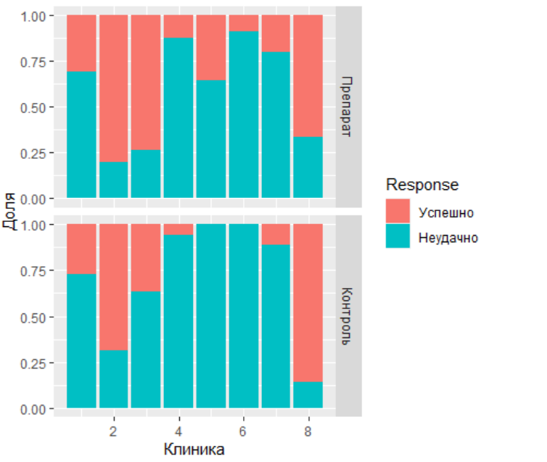*Было:*

*Стало:* 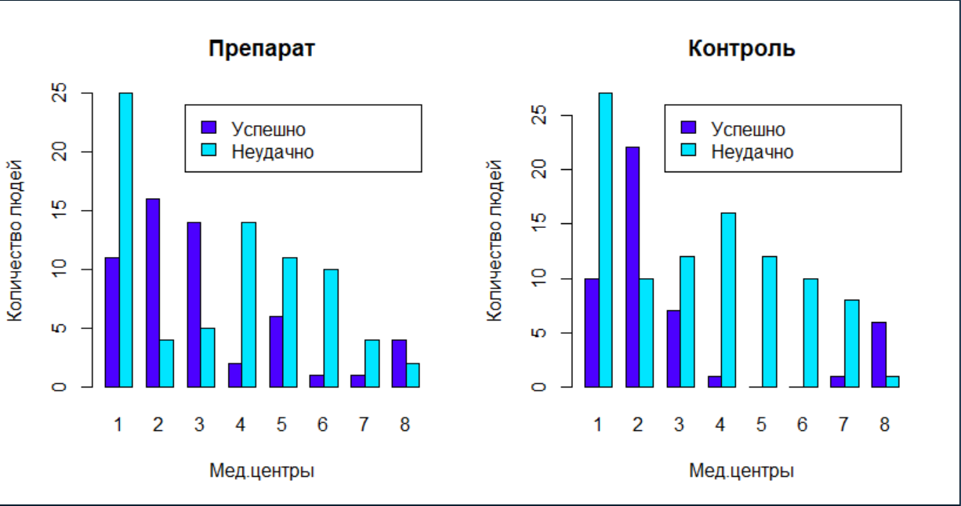

*Часть 2. Коэффициенты корреляции Пирсона, Спирмена и Кендалла.*

*Условия применимости:*

1. Критерий корреляции Пирсона – параметрический => для его применения необходимо, чтобы сравниваемые выборки имели нормальное распределение.
2. Критерий корреляции Спирмена – непараметрический. Для этого критерия я ограничений не нашел, но рекомендуется его использовать, когда разница между различными значениями невелика.
3. Изображение выглядит как текст

   Автоматически созданное описаниеКоэффициент корреляции Кендалла(ранговый критерий) используется в случае, когда переменные представлены двумя порядковыми шкалами. Для него ограничения и рекомендации я не смог найти.

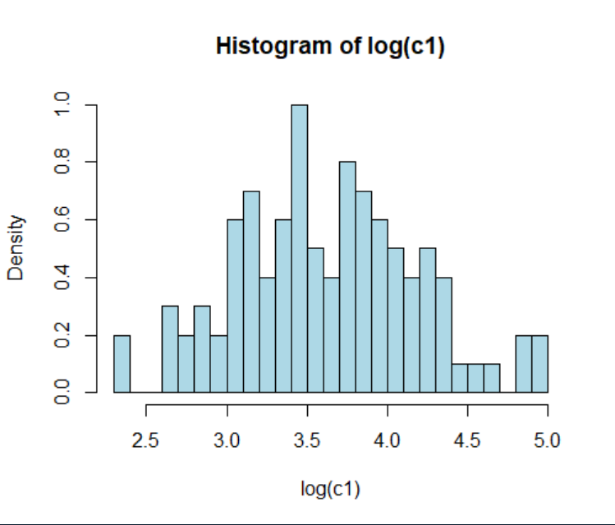 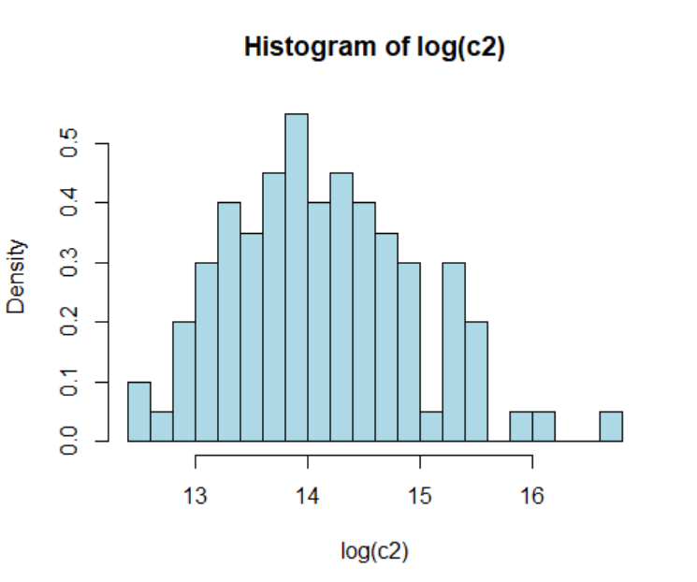

Все 3 теста выдают p-value << 0.01, что свидетельствует о том, что мы не можем принять гипотезу о том, что корреляции между ними нет. Более того оценка корреляции варьируется от 0.58 до 0.79, что означает наличие существенной корреляции между 2 мя анализируемыми векторами.

Часть 3. Метод хи-квадрат, точный тест Фишера, тесты МакНемара, Кохрана-Мантеля-Хензеля.

Для использование метода хи квадрат нужно, чтобы данные в таблице были > 5, а для точного теста Фишера наличие огромных чисел влечет большие вычисления.

Первый тест позволяет сделать вывод о том, что зависимость частоты случаев артериальной гипертонии от наличия курения - статистически значима.

Второй тест говорит нам о том, что отношение шансов скорее всего не 1, а 2 => курящие люди чаще страдают гипертонией.